Офіційна робота: як сплата єдиного внеску гарантує соцзахист
Пресслужба Державної податкової служби України, опубліковано 05 серпня 2025 о 09:20

https://tax.gov.ua/media-tsentr/novini/920973.html

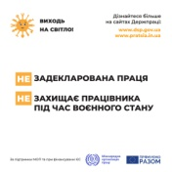
Єдиний внесок, сплачений роботодавцем, забезпечує соціальний захист.
Коли працівник працює офіційно, він має доступ до державних соціальних фондів, виплати з яких фінансуються через ЄСВ:
- 22 % від заробітної плати – основне джерело фінансування лікарняних, декретних і допомоги з безробіття.
Це гарантує:
- виплати лікарняних, у разі хвороби працівника;
- виплати під час декретного лікарняного та декретної відпустки;
- виплати у разі призупинення трудового договору чи втрати роботи;
- зарахування страхового стажу для майбутньої пенсії.
Працівники, які працюють неофіційно, позбавляють себе цих виплат і гарантій, особливо у складних умовах воєнного стану.
Відділ комунікацій з громадськістю
управління інформаційної взаємодії
Головного управління ДПС
у Дніпропетровській області
(Кам’янський район)

